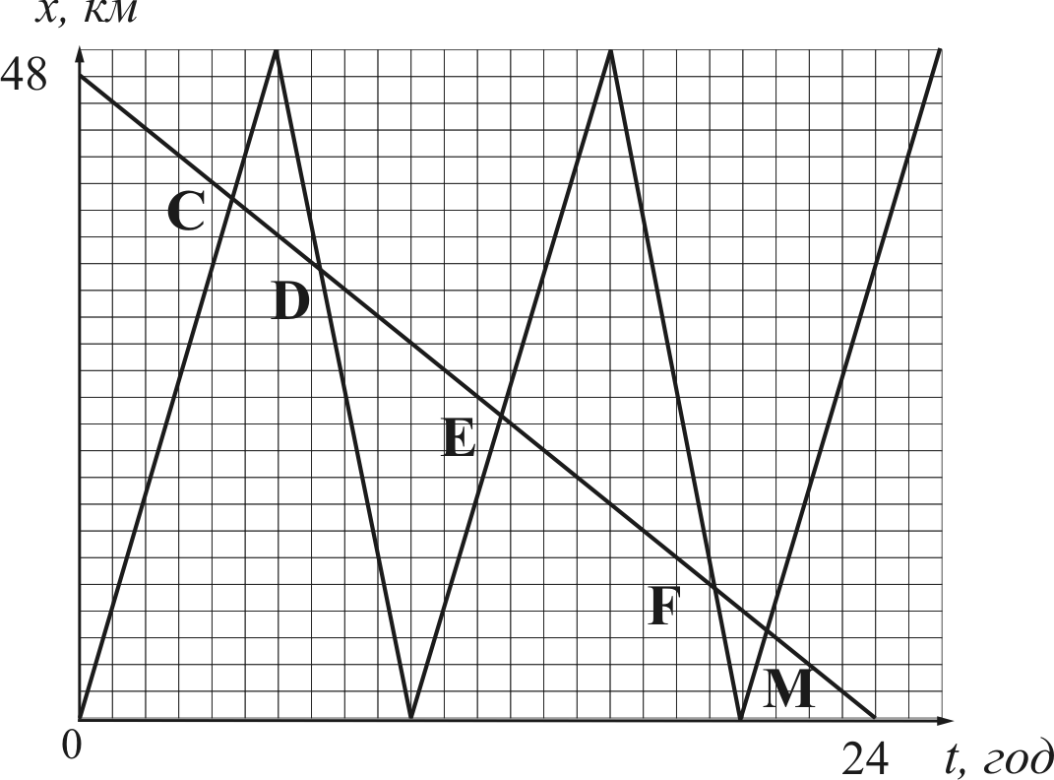
Задача 1
Задачу доцільно розв’язувати графічно. Зобразимо графіки задежності координати (місцеположення) катера та плоту від часу. За початок відліку вибираємо точку В. Оскільки пліт рухається з пункту А в пункт В, то саме в цьому напрямку спрямована течія. Отже катер рухається з В до А з швидкістю 8 км/год, а з А до В з швидкістю 12 км/год. З графіка видно, що катер і пліт пропливатимуть один повз одного 5 разів (точки С,D,E,F,M). Для знаходження часу, через який відбудеться перша зустріч, запишемо рівняння: 8t+2t=48. Звідси t=4,8 год.
Задача 2.
Умови плавання пінопластової пластинки, “навантаженої” сухим піском: $\left(M+m\right)g=\frac{2}{3}ρ_{0}\text{Vg}$. При розчиненні цукру у воді одержимо цукровий розчин за густиною $ρ=\frac{M_{0}+m}{V_{0}}=ρ_{0}+\frac{m}{V_{0}}$, де $V_{0}=\text{200}{\text{cм}}^{3}$ - об′єм води, $М_{0}=ρ_{0}V_{0}$ - маса води в посудині. Умова плавання пінопластової пластинки в цукровому розчині $\text{Mg}=\frac{1}{6}ρ\text{Vg}$.
З умов плавання пластинки знайдемо $m=\left(\frac{2}{3}ρ_{0}−\frac{1}{6}ρ\right)V$. Далі знайдемо густину цукрового розчину $ρ=ρ_{0}\frac{6V_{0}+4V}{6V_{0}+V}=1,\text{12}г{\text{см}}^{3}$, масу пластинки $M=\frac{1}{6}ρV≈9,3г$ і масу цукру $m=(ρ−ρ_{0})V_{0}=\text{24} г\text{.}$

Задача 3.
а) Щоб дістатися до підлоги, чашка В повинна опуститися на $Δl=1м−(0,3м+0,3м)=0,4м$. Якщо покласти вантаж в чашку А, то пружина № 2 при цьому не видовжується, а видовження пружини № 1 якраз повинно становити 0,4 м. Знайдемо масу вантажу в чашці А, щоб відбулося саме таке видовження пружини. Пружина видовжиться під дією сили тяжіння, яка діє на вантаж $M_{1}{\text{:M}}_{1}g=k_{1}Δl$. Звідси знаходимо, що $M_{1}=0,6 \text{кг}$.
б) Тепер подивимося, що буде, якщо положити вантаж в нижню чашку. В такому випадку розтягується вже дві пружини:$Δl={Δl}_{1}+{Δl}_{2}$ . Підрахуємо видовження кожної із них окремо: ${Δl}_{1}=\frac{M_{2}g}{k_{1}}$ (все аналогічно першому випадку); ${Δl}_{2}=\frac{M_{2}g}{k_{2}}$ . Щоб дістатися до підлоги, чашка В повинна опуститися на $Δl=0,4м$, як і в попередньому випадку. Звідси отримуємо рівняння: $\frac{M_{2}g}{k_{1}}+\frac{M_{2}g}{k_{2}}=Δl$. Розв'язуючи його з урахуванням числових даних, знайдемо, що $M=0,4 \text{кг}$.
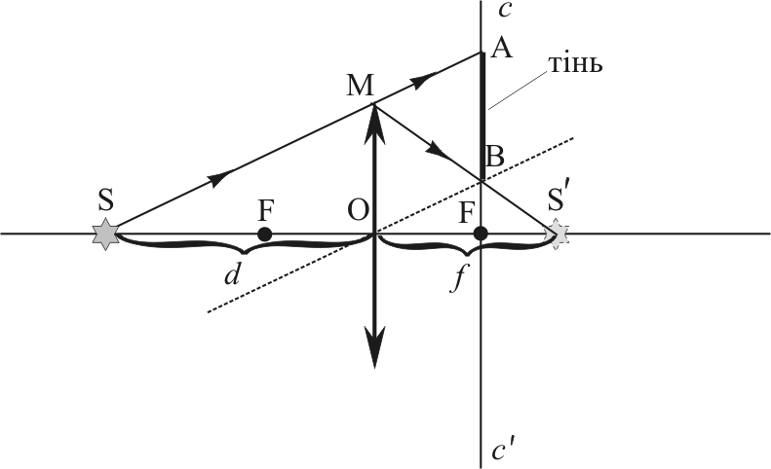
Задача 4
З малюнка бачимо, що світла пляма в середині радіусом FB визначається ходом променів крізь збірну лінзу.
Лінза створює дійсне зображення джерела S′ за екраном на відстані f від лінзи, яка знаходиться за формулою $\frac{1}{d}+\frac{1}{f}=\frac{1}{F}$ , отже $f=\frac{\text{dF}}{d−F}$.З подібності трикутників S′ВF і S′MO: $\frac{\text{BF}}{\text{MO}}=\frac{S^{'}F}{S^{'}O}$. Отже радіус світлої плями $\text{BF}=\frac{R(f−F)}{f}$, а її площа $S=\frac{{πR}^{2}}{f^{2}}{\left(f−F\right)}^{2}$ . Оскільки d=2F, то f=2F і площа світлої плями$S=\frac{{πR}^{2}}{4}$.
Задача 5.
Маса суцільного кубика $m=ρ⋅V$, де $V=a^{3}$- об'єм кубика. Маса порожнистого кубика $m=ρ⋅V_{1}$, де V₁ - об'єм стінок. $V_{1}=V−V_{2}$, де V₂ - об'єм порожнини. $V_{2}=b^{3}$,
де b = 6 см – 2 см = 4 см. Тоді $\frac{m}{m_{1}}=\frac{V}{V_{1}}=\frac{a^{3}}{a^{3}−b^{3}}$. $\frac{m}{m_{1}}=\frac{6^{3}}{6^{3}−4^{3}}=\frac{\text{27}}{\text{19}}$.

